**НЕГОСУДАРСТВЕННОЕ ОБРАЗОВАТЕЛЬНОЕ ЧАСТНОЕ** **УЧРЕЖДЕНИЕ ВЫСШЕГО ОБРАЗОВАНИЯ** **«МОСКОВСКИЙ ФИНАНСОВО-ПРОМЫШЛЕННЫЙ УНИВЕРСИТЕТ** **“СИНЕРГИЯ”»**

|  |  |  |
| --- | --- | --- |
| **Факультет/Институт** |  | Информационных технологий |
|  |  | (наименование факультета/ Института) |
| **Направление/специальность** |  | Информационные системы и технологии |
| **подготовки:** |  | (код и наименование направления /специальности подготовки) |
| **Форма обучения:** |  | Очная |
|  |  | (очная, очно-заочная, заочная) |
|  |  |  |

**Отчет по практической работе №2**

|  |  |  |  |  |
| --- | --- | --- | --- | --- |
| **на тему** |  | Разветвляющиеся вычислительные процессы | | |
|  |  | (наименование темы) | | |
|  |  |  | | |
| **по дисциплине** | | |  | **Разработка программных модулей** |
|  | | |  | (наименование дисциплины) |

|  |  |  |  |  |
| --- | --- | --- | --- | --- |
| **Обучающийся** |  | Джураев Екубшох |  | Не требуется |
|  |  | (ФИО) |  | (подпись) |
| **Группа** |  | Дкип 111 прог |  |  |
|  |  |  |  |  |

|  |  |  |  |  |
| --- | --- | --- | --- | --- |
| **Преподаватель** |  | Сибирев И.В |  |  |
|  |  | (ФИО) |  | (подпись) |

**Москва 2025 г.**

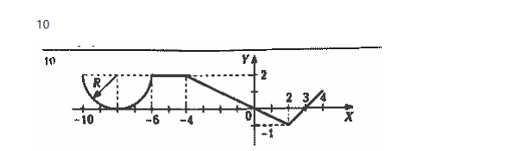

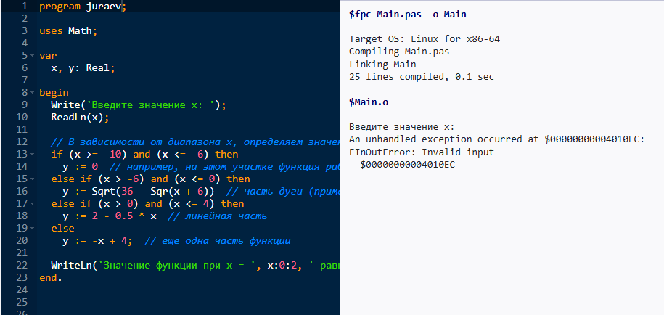

program juraev;

uses Math;

var

x, y: Real;

begin

Write('Введите значение x: ');

ReadLn(x);

// В зависимости от диапазона x, определяем значение функции

if (x >= -10) and (x <= -6) then

y := 0 // например, на этом участке функция равна 0

else if (x > -6) and (x <= 0) then

y := Sqrt(36 - Sqr(x + 6)) // часть дуги (пример)

else if (x > 0) and (x <= 4) then

y := 2 - 0.5 * x // линейная часть

else

y := -x + 4; // еще одна часть функции

WriteLn('Значение функции при x = ', x:0:2, ' равно y = ', y:0:2);

end.